泰州学院图书馆信息查询系统使用指南及纸质资源访问地址

泰州学院图书馆信息查询系统(简称 OPAC)是以WEB方式发布在互联网上的人机交互式的网上信息查询系统。这种信息查询系统采用联机WEB方式，读者可以通过任何一台联网的计算机，方便地办理续借手续，荐购书刊，浏览新书通报，查询馆藏图书和期刊目录信息，查询个人借阅情况等。

(1)如何进入图书馆信息查询系统
从联网的电脑上登录泰州学院图书馆主页（https://lib.tzu.edu.cn/），点击纸质资源-访问地址，即可进入图书馆信息查询系统。
读者也可直接访问网址：https://findtzu.libsp.com/#/Home

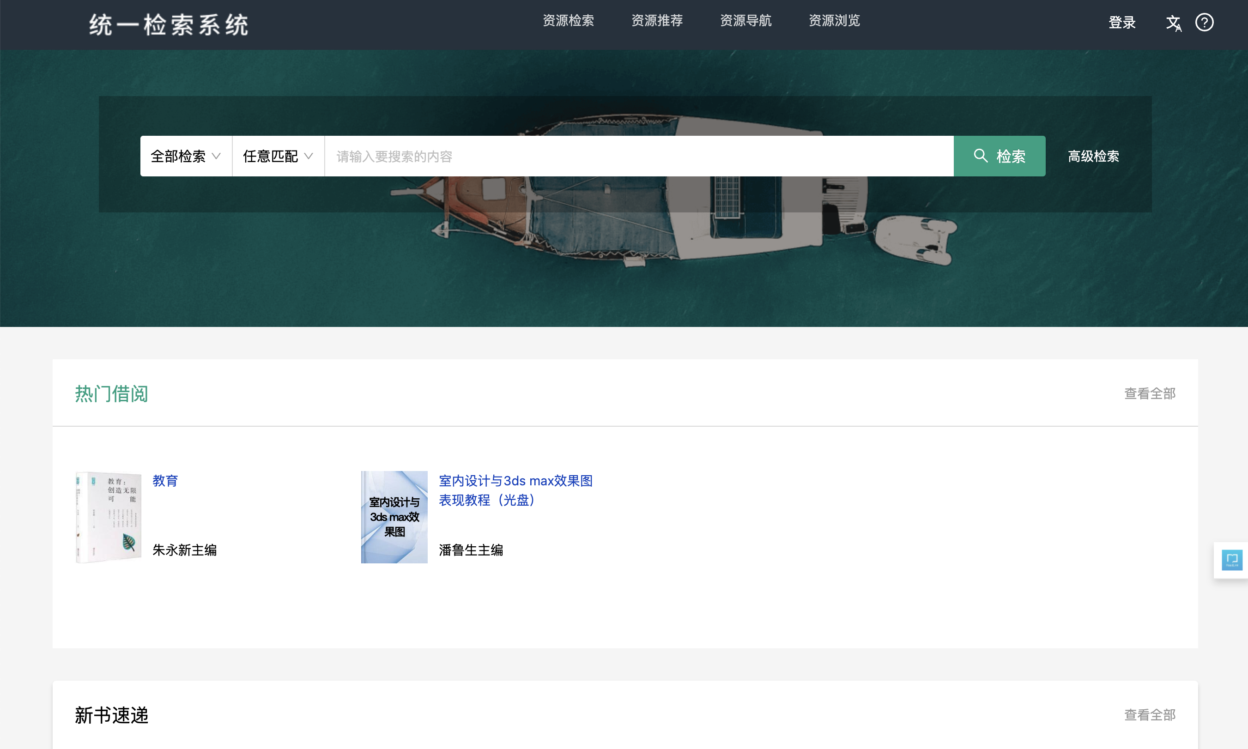

(2)图书馆信息查询系统使用说明
① 读者信息查询
查询方法：在“我的图书馆”登录页面，选择统一身份认证登录或账号密码登录，正确输入用户名、密码，登录到我的图书馆。
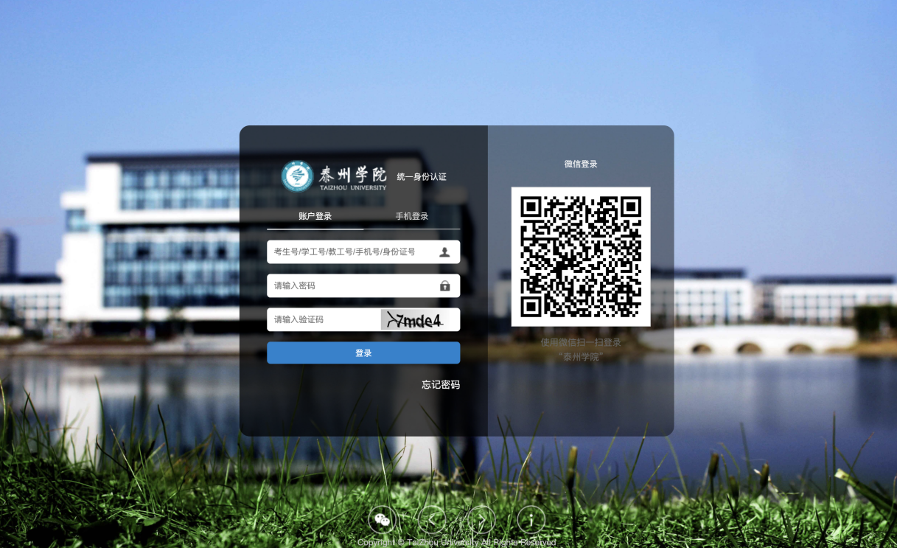

主要功能：查询读者的证件信息、书单信息、资源荐购、请求信息、个人积分等信息。
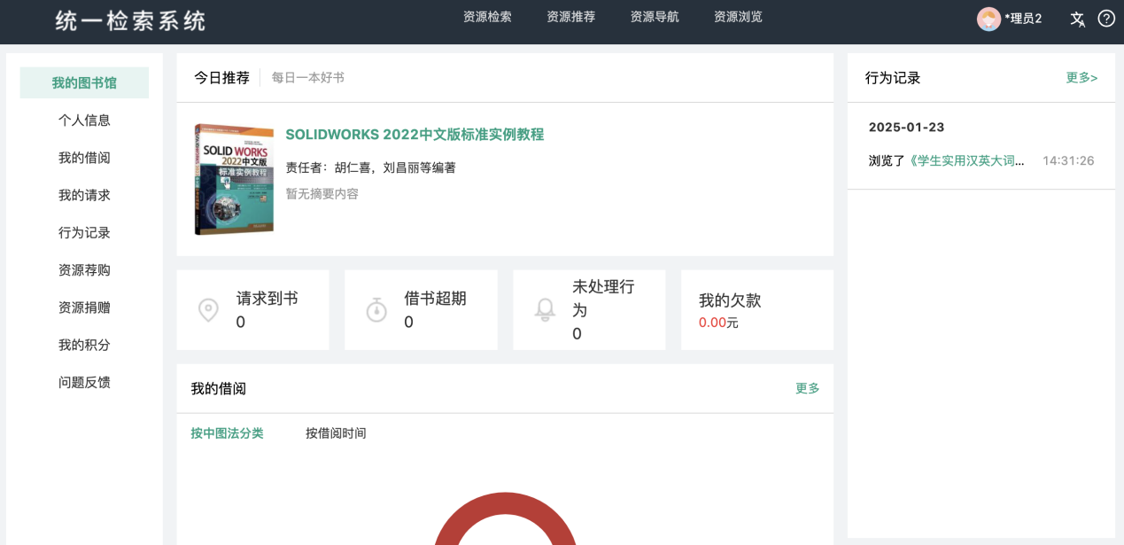

② 书刊目录信息查询
主要功能：可用于对馆藏的中、外文图书和期刊目录的检索。
查询方法：
a、统一检索
在系统默认的检索界面，请选择检索类型(如：题名、责任者等，系统默认选择“题名”)，然后输入查询内容，点击“检索”按钮进行检索。

b、高级检索
可按题名、责任者等多字段条件进行检索，可以限制条件检索（如资料类型），可以筛选纸电资源进行检索。
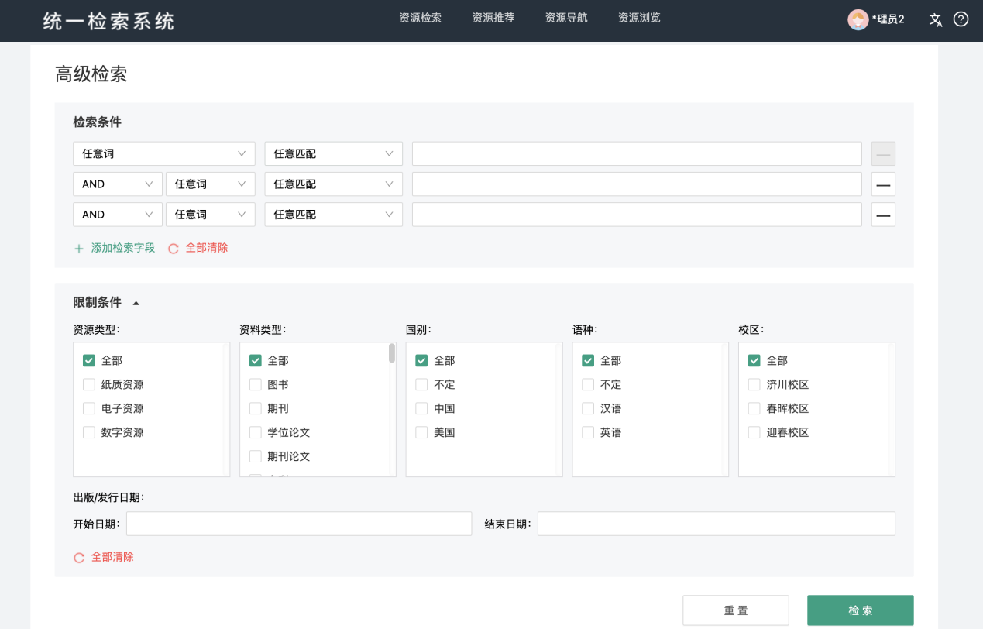

③ 新书速递
主要功能：可按中图法22大类查看近一周内、一个月内等所有新书书目。
查询方法：选择“限制时间”、“资源类型”条件，点击“全部新书”则可查询所有新书书目，也可以展开中图法分类树，点击相应分类号，则可查询该类新书书目。

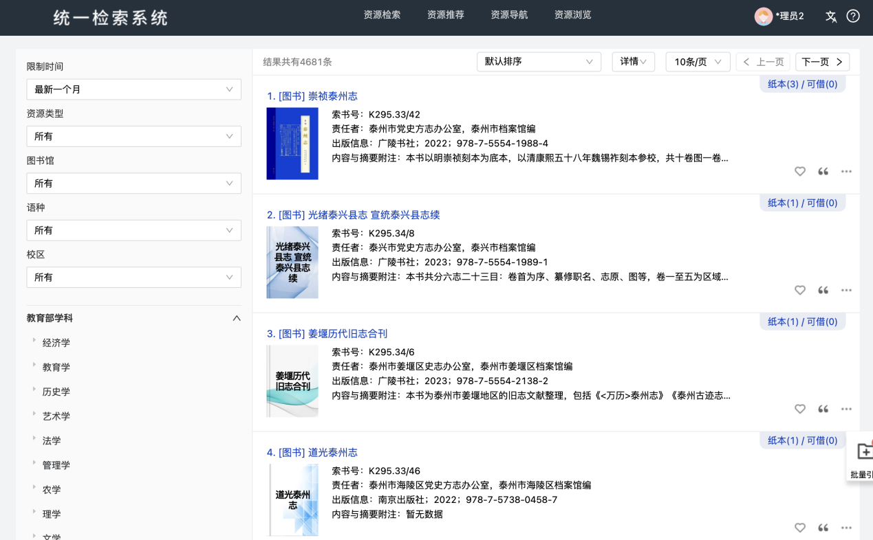

④热门推荐
主要功能：可按热门推荐，热门收藏，高分图书进行图书检索
查询方法：选择“学科”、“统计范围”、“借阅次数”等条件，查看热门排行TOP10借阅，点击题名即可跳转到对应的馆藏地详情页。

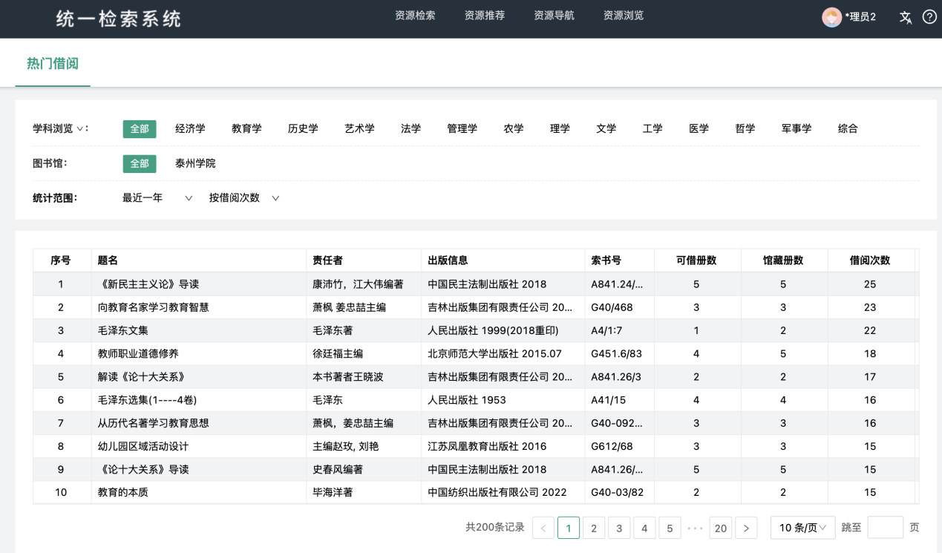

⑤资源导航
主要功能：查询本馆的期刊导航和数据库导航
查询方法：
通过左侧资源类型、核心收录[标准]、出版社、责任者等聚类条件筛选，选择本馆已经购买的期刊和数据库，进行查阅和浏览。
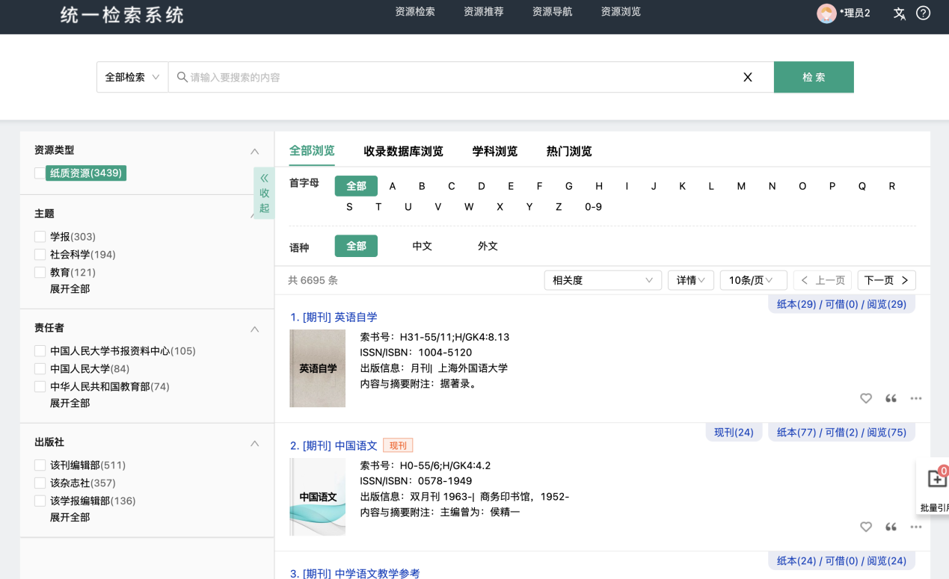

⑥ 中外文图书荐购
主要功能：供读者从网上进行推荐订购或自由荐购。
推荐订购操作方法：点击右上角读者信息查询→资源荐购进入荐购，读者可以向图书馆自由荐购或通过征订书目荐购所需中外文图书。
a、自定义荐购：您可以直接通过填写题名、责任者、出版社、出版年、语种、ISBN等信息，向图书馆自由荐购所需中外文图书。
b、自由荐购:您可以通过随便看看，通过资源推荐向图书馆荐购图书。
c、荐购历史：查看所有已荐购图书历史记录，了解荐购图书状态，荐购状态有“未订购”、“已订购”、“已典藏”。

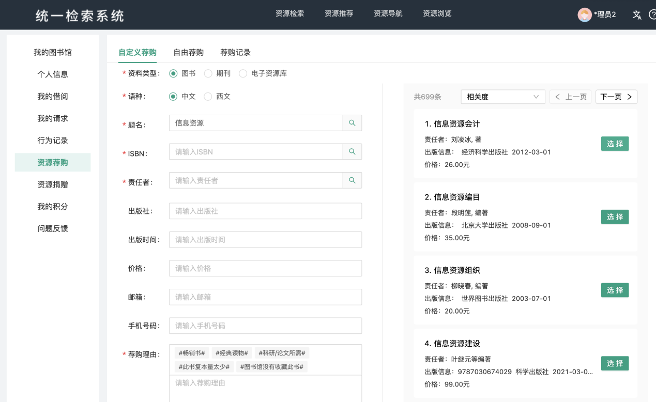

⑦办理续借
登入我的图书馆，点击“我的借阅”页面，显示您当前所借阅的书籍清单。在您的借阅清单中，选中要续借的图书，点击页面右侧的“续借”按钮，进行续借，续借成功会出现绿色“续借成功”字样，刷新后可知新的还书日期。每次只能续借一本图书，要想同时续借多本图书，请重复以上操作。注意：每本书对于同一读者只能续借一次，在办理续借时，系统将对您的权限、当前的借阅状况、是否有违章、超期等情况进行审核，如果通过检查系统将提示续借成功。

